1. DataInputStream和DataOutputStream分别继承自InputStream和OutputStream，它属于处理流，需要分别“套接”在InputStream和OutputStream类型的节点流上。
2. DataInputStream和DataOutputStream**提供了可以存取与机器无关的Java原始类型数据(如int、double等)的方法。**
3. DataInputStream和DataOutputStream的构造方法：

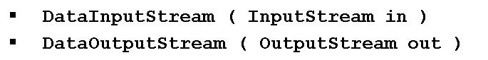

1. 例：

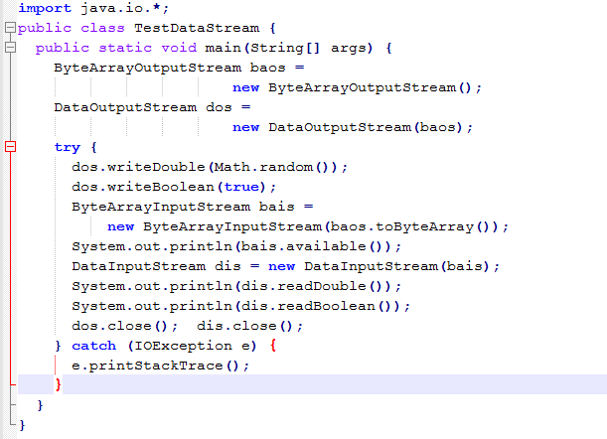

ByteArrayOutputStream“插”在了内存中的一块空间(字节数组)

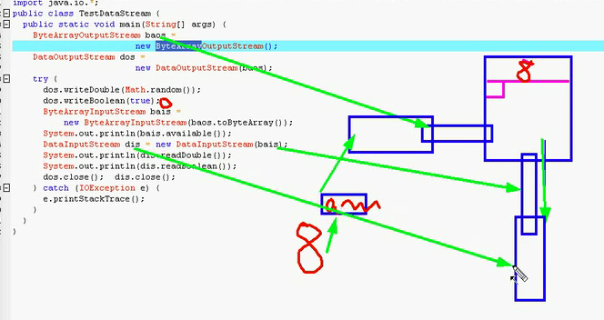

先写的先读。先readDouble()，后readBoolean()。